ПРОГРАММА СЕМИНАРА
Современные решения компаний Metrohm и Anton Paar для аналитических и исследовательских лабораторий.
12 декабря 2018 г
Конгресс-холл «Васильевский», наб. реки Смоленки, д.2, Санкт-Петербург

09:30 - 10:00 | Регистрация участников семинара
10:00 - 10:10 | Открытие семинара, вступительное слово
10:10 - 11:00 | Вводное слово о компании Anton Paar. Обзорная презентация по всем линейкам оборудования.  Аверкиев С.В. АО «АВРОРА»
11:00 - 11:30 | Вискозиметры Штабингера SVM x001  Аверкиев С.В. АО «АВРОРА»  - Принцип работы, преимущества в сравнении с капиллярными вискозиметрами, уникальные особенности.
11:30 - 11:45 | Кофе-брейк
11:45 - 12:15 | Высокоточные плотномеры серии DMA M  Аверкиев С.В. АО «АВРОРА»  - Принцип работы, преимущества в сравнении с конкурентами, уникальные особенности. Измерение плотности при давлении до 500 и 1400 бар.
12:15 - 12:45 | Микроволновая пробоподготовка и микроволновой синтез  Аверкиев С.В. АО «АВРОРА»  - Преимущества микроволнового нагрева в сравнении с классическим, обзор линейки приборов для синтеза и разложения. Органический синтез, кислотное разложение, выщелачивание, сжигание в кислороде, экстракция растворителями, гидролиз белков, сушка и УФ озоление в одной системе. Бюджетный органический синтез с моделью Monowave 50
12:45 - 13:15 | Оборудование для реологических исследований  Аверкиев С.В. АО «АВРОРА»  - Новейшие достижения в реометрии. Расширенная характеризация материалов, реология в магнитном и электрическом поле, комбинирование реометрии с оптическими методами, реология расплавов. MCR 502/702 Multidrive –реологические и ДМТА измерения в одном приборе.
13:15 - 14:00 | Перерыв. Обед.
14:00 - 15:00 | Потенциометрическое титрование  Шунтиков В. В. АО «АВРОРА»  - Обзор метода, устройство титратора и выбор электродов, линейка титраторов Metrohm, автоматизация, основы термометрического титрования. Рекомендации по работе с электродами. Применение автоматических титраторов в различных отраслях.
15:00 - 15:30 | Определение влаги титрованием по К. Фишеру  Шунтиков В. В. АО «АВРОРА»  - Основы метода, оборудование и реактивы для выполнения анализа, возможности автоматизации. Особенности определения влаги в различных образцах.
15:30 – 16:30 | Практическая часть:  Шунтиков В. В. АО «АВРОРА»  Аверкиев С.В.. АО «АВРОРА»  - Основы работы на титраторе и определения влаги методом К. Фишера  - Измерение плотности и вязкости на вискозиметре Штабингера и портативном плотномере DMA 35  - Измерение плотности на плотномере DMA 1001 и коэффициента преломления на рефрактометре Abbemat 3200  - Обзор реактора для синтеза Monowave 50 и микроволновой пробоподготовки Multiwave GO
16:30 - 16:45 | Кофе-брейк
16:45 – 17:30 | Введение в ионную хроматографию  Шунтиков В. В. АО «АВРОРА»  - Основы метода, возможности, оборудование, автоматизация и инлайн пробоподготовка, применения.
17:30 – 18:00 | Вопросы и обсуждение. Выдача сертификатов участника.
Для получения дополнительной информации и регистрации участия в семинаре:
тел.: (495) 258-83-05, -06, -07 E-mail: metrohm@avrora-lab.com, paar@avrora-lab.com
Пройти регистрацию Вы также можете заполнив онлайн форму на наших сайтах:
www.metrohm.ru, www.paar.ru
Будем Вас ждать на семинаре!

Схема прохода от станций метро "Василеостровская" и "Спортивная-2".

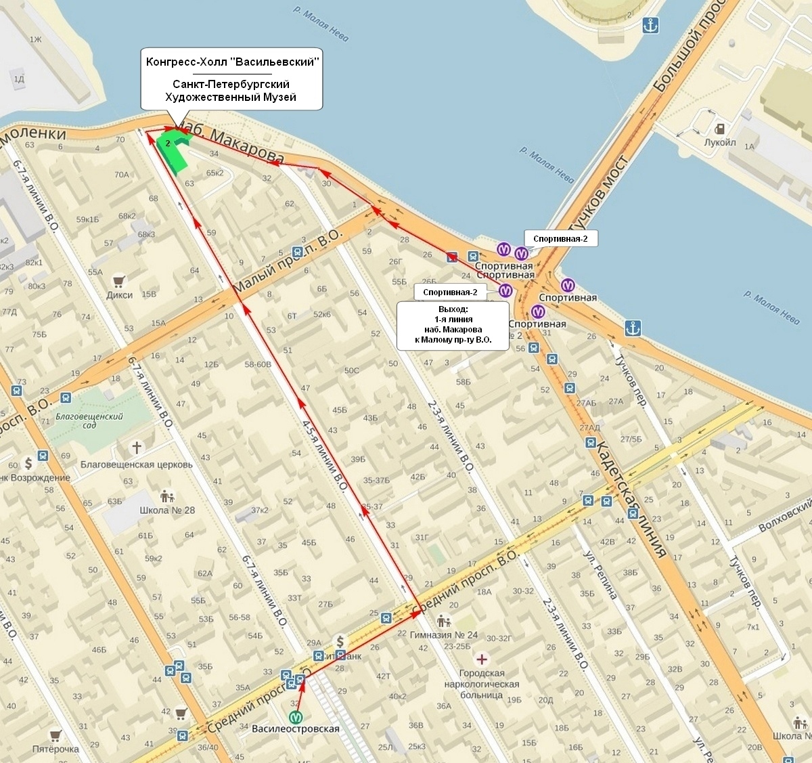
Форма регистраци:
Организация | ФИО | Должность | Электронная почта | Телефон для связи

